Bouw een molecuul – Phet Simulatie
Leerdoelen:
Leerlingen kunnen d.m.v. atomen simpele moleculen bouwen.
Leerlingen kennen de regels hoe de atomen samengesteld zijn in een molecuul.
Leerlingen kunnen een molecuul tekenen en de bijbehorende formule opstellen.
Voorkennis:
Leerlingen kennen het verschil tussen atomen en moleculen.
Leerlingen weten waar index en coöefficient voor staat.

- Welk van de volgende afbeelding(en) omschrijft het beste ‘’ atomen ’’?
A.
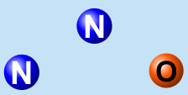

B.

C. Beide beschrijven ‘’ atomen’’
D. Beide beschrijven ‘’ moleculen’’

- Welk van de volgende afbeeldingen is een weergave van twee stikstofdioxide moleculen?
A.
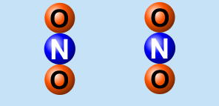

B.
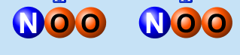
C.

D.
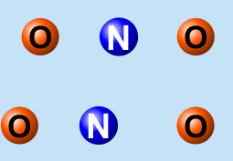

- Welk van de volgende afbeeldingen is een weergave van C₄H₉OH –moleculen?
A.
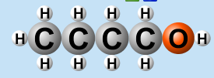
B.
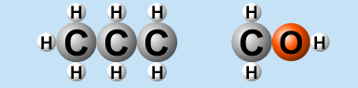
C.
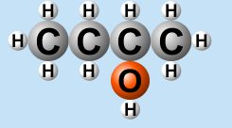
D. A en B zijn weergave van C₄H₉OH –moleculen.
E. A en C zijn weergave van C₄H₉OH –moleculen.
F. B en C zijn weergave van C₄H₉OH –moleculen.

- Maak zelf drie koolstofdioxide- moleculen?
- Wat is de naam van dit molecuul?
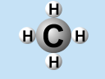
- Wat is de naam van dit molecuul?
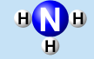
- Wat is de molecuulformule van water?
- Wat is de molecuulformule van zoutzuur?
- Wat is de naam van dit molecuul?

- Wat is de naam van dit atoom?

- Bouw het molecuul CH₃COOH.
- Bouw het molecuul natriumchloride.
- Bouw het molecuul zwaveldioxide.

